**INSTITUTO COSTARRICENSE DEL DEPORTE Y LA RECREACIÓN**

**PLAN OPERATIVO INSTITUCIONAL**

**2018**

**PRESENTACION**

El presente Plan Operativo Institucional (POI) fue elaborado por un equipo interdisciplinario de trabajo, tomando la ley 7800 de creación del Instituto Costarricense del Deporte y Recreación y los lineamientos técnicos y metodológicos para la elaboración del mismo, siendo la Planificación y programación presupuestaria orientada a resultados, dictados por el Ministerio de Planificación Nacional y Política Económica y Ministerio de Hacienda.

El Plan Operativo Institucional se plantea desde la perspectiva del sector salud Nutrición y Deporte, vinculado con el Plan Nacional de Desarrollo del 2015- 2018, se elabora la Matriz de Articulación Plan Presupuesto 2018, de acuerdo a lo indicado en el capítulo primero, articulo 11 de los lineamientos Técnicos Metodológicos para la planificación, programación presupuestaria y seguimiento y la evaluación estratégica en el sector público en Costa Rica.

El Icoder se encuentra en el sector Salud Nutrición y Deporte, donde se establece que el deporte, la recreación y la actividad física contribuyen a “Mejorar el bienestar de la población por medio de un modelo de salud integral, universal, solidario y sostenible” por lo que la propuesta busca la promoción de estilos de vida activos.

Como siempre la propuesta y el cumplimiento del mismo dependen del contenido presupuestario que disponga el ICODER para el año 2018 y de las políticas que en materia presupuestaria fije el Ministerio de Hacienda para el Sector Público, la oportuna y completa captación de los recursos que asigna la Ley para el financiamiento del ICODER, los cuales provienen del Ministerio de Salud, IFAM, FODESAF, Junta de Protección Social y Ley Antitabaco, pueden incidir en la falta de concreción de las metas.

**MARCO GENERAL**

Nombre de la Institución***: Instituto Costarricense del Deporte y la Recreación***

**PANORAMA INSTITUCIONAL**

Historia institucional y Marco jurídico: el 1 de agosto de 1998 la legislatura costarricense, puso en marcha la aplicación de ley 7800 que dio creación al Instituto Costarricense del Deporte y la Recreación (ICODER), publicada en el Alcance Nº 20 de la Gaceta del 29 de mayo de 1998.

El Instituto Costarricense del Deporte y la Recreación, es una institución semiautónoma del Estado, con personería jurídica propia e independencia administrativa, la cual se integra al Sector Salud, mediante el decreto número 30461-S- Mideplan (Gaceta No. 97 del 22 de mayo del 2002), así como a los objetivos establecidos en el Decreto Ejecutivo No. 14313-SPPS-PLAN del 15 de febrero de 1983, de creación del Sector Salud.

**Estructura Institucional**

Funciones: las mismas están descritas en el artículo 3 de la ley 7800 donde se establecen las atribuciones o funciones del ICODER:

1. Estimular el desarrollo integral de todos los sectores de la población, por medio del deporte y la recreación.
2. Fomentar e incentivar el deporte a nivel nacional y su proyección internacional.
3. Contribuir al desarrollo de disciplinas de alto rendimiento
4. Garantizar el acceso y el uso igualitario de las personas a las instalaciones públicas deportivas y recreativas.
5. Reconocer, apoyar y estimular las acciones de organización y promoción de deporte y la recreación, realizadas por las entidades deportivas y recreativas gubernamentales y no gubernamentales.
6. Desarrollar un plan de infraestructura deportiva y recreativa y velar por el adecuado mantenimiento, seguridad y salubridad de las instalaciones deportivas y los espectáculos públicos deportivos y recreativos.
7. Velar porque en la práctica del deporte, en especial el de alto rendimiento o competitivo, se observen obligatoriamente las reglas y recomendaciones dictadas por las ciencias del deporte y las técnicas médicas, como garantía de la integridad de la salud del deportista.
8. Garantizar la práctica del deporte y la recreación a las personas con discapacidad.
9. Velar por la planificación de corto, mediano y largo plazo del deporte y, en particular, porque los planes y programas respectivos sean armónicos con la salud del deportista, financieramente viable y acorde con la calendarización de las actividades y campeonatos en el ámbito nacional del deporte de que se trate.
10. Velar porque los calendarios nacionales de competición de deportes y actividades deportivas, así como las formas o modalidades que rijan para ellos sean aprobados de manera definitiva y publicados con la antelación de seis meses como mínimo a la fecha de inicio y que las reglas y los horarios se cumplan estrictamente durante toda la celebración, salvo caso de fuerza mayor o fortuito. Por razones de interés público, los horarios de las actividades y competiciones tomarán en cuenta, al menos, los siguientes factores:
11. La homogeneidad
12. Las condiciones climáticas de los lugares donde se celebrarán
13. La armonía con la celebración de actividades comunales, cívicas y religiosas
14. Los deberes laborales de los trabajadores.
15. Las recomendaciones de la salud citadas por el Ministerio de Salud, en consideración a los deportistas y al público.
16. Velar porque los deportes de alto rendimiento y competición, los clubes o las agrupaciones deportivas incluyan, obligatoriamente, dentro de sus planes y programas de corto, mediano y largo plazo, la promoción de ligas menores, prospectos o pioneras.
17. Fomentar la salud integral promoviendo la actividad física, la recreación y el deporte.
18. Promover y velar porque las empresas y centros de trabajo reconozcan el valor de la práctica del deporte y las actividades recreativas en la calidad de vida de los trabajadores.
19. Fiscalizar el uso de los fondos públicos que se invierten en el deporte y la recreación y tomar las acciones pertinentes que garanticen una puntual y eficaz verificación de las cuentas de estos fondos.
20. Ejecutar un plan nacional de formación, capacitación y especialización e intercambio de experiencias para entrenadores, árbitros, periodistas deportivos, médicos del deporte, dirigentes y administradores del deporte en el exterior o en Costa Rica. Especialmente se utilizarán los recursos de la cooperación no gubernamental, ya sean nacionales e internacionales en los campos del deporte y la recreación. Para el cumplimiento de sus fines, el instituto podrá celebrar toda clase de actos, contratos y convenios con entidades y personas, nacionales como internacionales públicas y privadas.

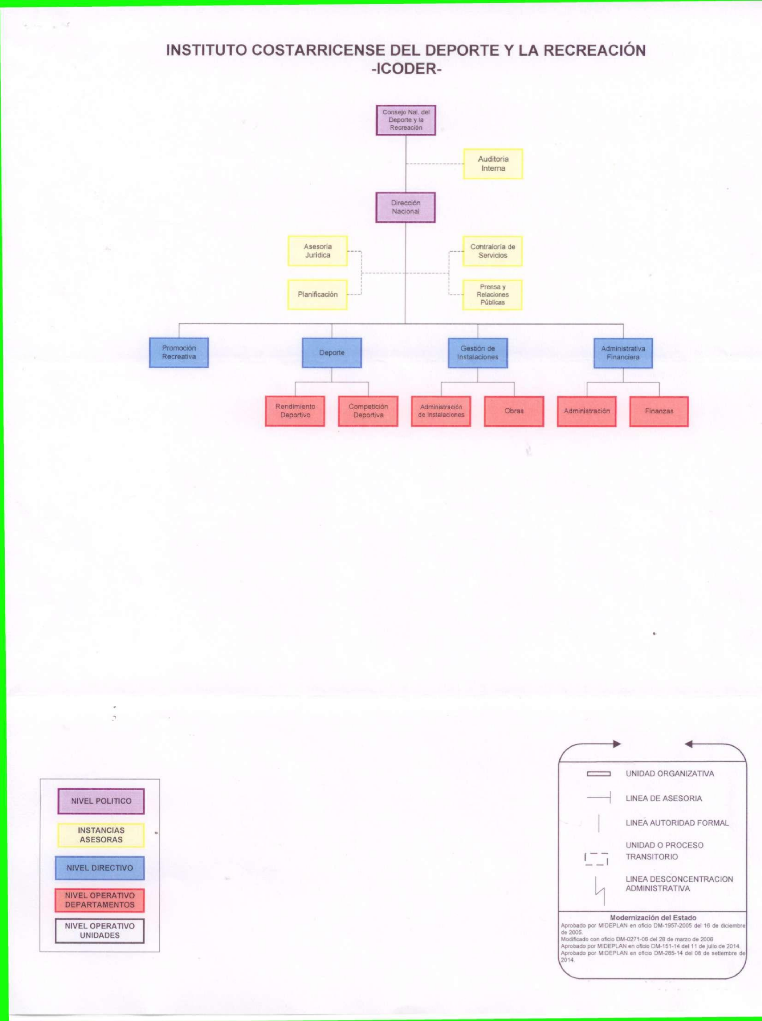

**ORGANIGRAMA DEL INSTITUTO COSTARRICENSE DEL DEPORTE Y LA RECREACION**

Organigrama: Este fue reestructurado sustancialmente y aprobado por el Ministerio de Planificación y Política Económica en sus oficios DM-1957-2005 del 16 de diciembre del 2005 y DM-285-14 del 8 de setiembre del 2014

En el 2017 el Ministerio de Planificación y Política Económica, aprueba la inclusión de la Unidad Ejecutora de proyectos de Infraestructura, centro acuático y Pabellón Deportivo, de manera temporal, con el oficio DM-175-17.

Recursos Humanos.

La relación de puestos conforme al presupuesto del 2017, la institución cuenta con **162** plazas. Desglose del nivel de empleo por cargos.

|  |  |  |  |
| --- | --- | --- | --- |
| **SUBPARTIDA PRESUPUESTARIA** | **OCUPADOS** | **VACANTES** | **TOTAL PLAZAS PRESUPUESTADAS 2017** |
| **CARGOS FIJOS** | **162** |  | **166** |
| Superior | 2 | 0 | 0 |
| Ejecutivo | 12 | 3 | 15 |
| Profesional | 58 | 7 | 65 |
| Técnico | 14 | 4 | 18 |
| Administrativo | 11 | 1 | 12 |
| Servicio | 48 | 2 | 50 |
| Servicios Especiales | 3 | 1 | 4 |
| Jornales Fijos |  |  | 0 |
| **TOTAL** | **148** | **18** | **162** |

La misión y la visión fueron renovadas, mediante el proceso de elaboración del Plan Estratégico Institucional 2017-2021 y oficializadas por el CNDR en su sesión ordinaria #1014-2017 del 11 de marzo, en busca de un cambio integral para los próximos años.

**Misión:** Promover el deporte, la recreación y la actividad física, con el fin de contribuir al desarrollo y bienestar integral en la población de la República.

**Visión:** Ser la institución líder en el deporte, la recreación y la actividad física a nivel nacional y como referente en el ámbito internacional.

**Objetivos Institucionales:**

Impulsar programas y proyectos deportivos, recreativos y de actividad física.

Mejorar la gestión interna del ICODER.

Construir liderazgo nacional e internacional.

**VALORES.**

✓ Responsabilidad

El servidor del ICODER es responsable de las acciones u omisiones relativas al ejercicio de su función, debiendo actuar con un claro concepto del deber, para el cumplimiento del fin encomendado en la Unidad a la que sirve.

✓ Honestidad

El funcionario del ICODER debe ser honesto y ejercer una actitud a favor de la verdad en todas sus acciones.

✓ Integridad

Es el equilibrio del funcionario en todas las áreas de su vida, lo que hace que sea coherente lo que dice con lo que hace, siendo una de las causas de la felicidad.

✓ Transparencia

Todo funcionario de tener la capacidad de informar a los ciudadanos y usuarios de los servicios del Icoder, dentro de los lineamientos y parámetros establecidos al interno de la institución.

✓ Lealtad

El servidor del ICODER debe ser leal a la Institución y al Estado, buscando el cumplimiento de sus fines con plena conciencia de servicio a la colectividad.

Este sentimiento es acompañado de un deseo por apoyar o actuar a favor de aquello a lo que se es leal y bajo condiciones que incluso exijan cierto sacrificio. La lealtad es voluntaria quien la práctica elige de manera libre hacerlo y sin presiones ni condiciones de ninguna especie, lo que permite mantener sólidas las relaciones interpersonales, da paso a la confianza y la sinceridad.

✓ Respeto

El funcionario debe tener consideración especial hacia las personas en razón de reconocer sus cualidades, méritos, situación o valor particular, reconociendo así la dignidad y los derechos de todas las personas.

PRINCIPIOS CORPORATIVOS

En cuanto a los principios éticos, se realizó un criterio de selección que facilite un mayor cumplimiento y que a su vez estén ligados con los 5 valores con los que actualmente trabaja el instituto, en este sentido, se priorizaron los siguientes principios:

✓ Trabajo en Equipo

Cooperar con los objetivos comunes, subordinados los propios intereses comunes, con disposición de posponer lo personal frente a lo institucional. El funcionario debe lograr unir esfuerzos ya que los mejores logros requieren la composición de estructuras más complejas que las unipersonales. El componente sinérgico del trabajo en equipo hace que valga la pena unir fuerzas con los demás.

✓ Objetividad

Todo funcionario debe procurar ver las cosas tal y como son, es reconocer la realidad tal y como es, con la capacidad de controlar sus emociones de ver las cosas sin suponer sobre ello y manteniendo la racionalidad.

✓ Eficiencia

El servidor del ICODER debe desempeñar las funciones propias de su cargo, en forma personal, con elevada moral, profesionalismo, vocación, disciplina, diligencia, oportunidad y eficiencia para dignificar la función pública y mejorar la calidad de los servicios. Es la capacidad que debe tener el funcionario para buscar el camino más corto de llegada a una meta, y el tiempo más corto que pueda tomarle ese cumplir de su tarea, haciendo las cosas de la manera más óptima, rápida e igualmente correcta.

✓ Eficacia

El funcionario eficaz, es la que sabe encontrar soluciones a los problemas, salidas a las encrucijadas y puntos de llegada para cada meta. Es la capacidad para lograr un fin de la manera que sea, usando buenos medios no se fija en los caminos más cortos o largos para llegar a una meta, ella simplemente sabe que hay que llegar y lo cumple a su manera, escogiendo el camino y el tiempo sin tener en cuenta la relevancia de las opciones.

✓ Solidaridad

Todo funcionario debe mostrar voluntad de ayudar a los que necesitan y comprometerse con sus problemas es la definición del valor de la solidaridad. La importancia de dicha virtud esta fuera de toda duda, dado que toda sociedad humana cuenta con sectores que siempre requieren ayuda.

MERCADO PUBLICO

El trabajo del ICODER está dirigido por las tres Áreas Sustantivas, Deporte, Promoción Recreativa Regional y Gestión de Instalaciones, las cuales dirigen todo su esfuerzo al cumplimiento de la Ley 7800 y a las necesidades de la sociedad costarricense en materia de deporte, recreación y ejercicio físico.

**Deporte**:

Su atención se centra en los atletas nacionales sean estos federados o asociados, jóvenes entre los 12 y 20 años en 34 disciplinas deportivas de representación nacional, entrenadores, cuerpos técnicos, personal técnico, administrativo, delegados, árbitros, dirigentes deportivos, médicos deportivos, jueces y oficiales, que forman parte de la promoción y competición del deporte, tarea que es posible mediante las transferencias y apoyo administrativo a las Federaciones y Asociaciones Deportivas legalmente constituidas.

Además, se atiende a la población conformada por niños, jóvenes y adultos que practican deporte no federado, localizados en los diferentes cantones del país y dentro del sistema educativo nacional, como lo son los Juegos Deportivos Nacionales y los Juegos Deportivos Estudiantiles, desarrollado mediante alianzas con el Ministerio de Educación Pública.

**Recreación:**

El público meta o beneficiario de los programas de la Dirección de Promoción Recreativa Regional está constituido de manera prioritaria por la población de escasos recursos o en condición de pobreza, aunque por la naturaleza abierta de la actividad física de la salud y el uso activo del tiempo libre para la calidad de vida estable que dichas actividades sean aprovechadas por otros sectores de la sociedad al no ser de carácter restrictivo para la participación de toda la comunidad.

No obstante los programas se han definido para sectores prioritarios, dentro de la población como son la niñez, juventud, mujeres, adultos mayores y personas con discapacidad, lo cual se alcanza con programas asociados con el sector salud en coordinación directa con el Ministerio de la Salud, programas adaptados para Adultos Mayores, capacitación de personal que trabaja directamente con niños, vías recreativas en las mismas comunidades, fortaleciendo el recurso humano y la coordinación local para el desarrollo de las actividades.

**Gestión de Instalaciones:**

Lo constituyen todos los usuarios activos o espectadores de las instalaciones deportivas y recreativas que administra el ICODER.

Las personas físicas y jurídicas que buscan la coordinación para la construcción o mantenimiento de las instalaciones locales de deporte y recreación. Además de los distintos grupos etáreos de la comunidad y no solo atletas, lo que amplia el uso y provecho de las instalaciones creadas o destinadas para el deporte y la recreación.

**PRODUCTO O SERVICIO**

Al igual que el mercado público se identifica desde las Áreas Sustantivas.

**Deporte: Actividades Deportivas**

Dentro de los servicios que se ofrecen desde la Dirección de Deporte, es el apoyo técnico, financiero, administrativo y de capacitación técnica o administrativa, para el desarrollo de actividades o proyectos específicos de las Entidades Deportivas.

Eventos Deportivos que permite el desarrollo de deportistas nacionales por medio de la preparación física, participación y competición en el ámbito nacional e internacional, lo que les facilita crecimiento y formación como atleta.

Organización y apoyo a programas deportivos de competición a nivel nacional e internacional

Capacitación para los dirigentes deportivos.

**Recreación: Actividades Recreativas**

Los servicios desde el la Dirección de Promoción Recreativa Regional son: Programas de Actividad Física adaptados según la población y programas de promoción de la actividad física, el deporte y la recreación para la salud integral y el mejoramiento de la calidad de vida.

Capacitación en la temática de Salud y deporte para líderes comunitarios y funcionarios institucionales.

**Gestión de Instalaciones: Uso de instalaciones deportivas y recreativas**

Instalaciones deportivas como un servicio a los atletas de alto rendimiento deportivo, y para otros grupos etáreos entre ellos los niños, jóvenes, adultos, Adultos Mayores, mujeres, representantes de agrupaciones para realizar ejercicio físico, deporte y recreación.

Parques Recreativos que son sin duda una excelente alternativa para la recreación, la actividad física y el deporte en ambientes ecológicos saludables.

Consultaría o Asesoramiento profesional a las comunidades y organizaciones en materia de instalaciones deportivas.

**CONCEPTOS UTILIZADOS**

**ACTIVIDAD DEPORTIVA:**

Es aquella donde se desarrolla una disciplina deportiva, interactivo de las personas en preparación técnica y de competición, coincidiendo en un espacio y tiempo determinado con una reglamentación estricta.

**ACTIVIDAD RECREATIVA:**

Es aquella que se realiza voluntaria, socialmente aceptada, donde la motivación esencial de la persona es el esparcimiento y el aprovechamiento positivo del tiempo libre.

**JUEGOS REGIONALES:**

Manifestación de actividades lúdicas deportivas en un marco recreativo.

**OBRA PÚBLICA:**

Es todo trabajo realizado por las entidades del Sector Público o entidades privadas, que tenga por objeto crear, construir, conservar o modificar bienes inmuebles destinados al uso de la colectividad o a un servicio público, financiado con fondos públicos, o con fondos privados de origen público. Son obras públicas: la construcción, remodelación, ampliación, instalación, conservación, mantenimiento, reparación y demolición de los bienes mencionados, incluidas las que tienden a mejorar y utilizar los recursos agropecuarios del país, así como los trabajos de exploración, localización, perforación, extracción y aquéllos similares, que tengan por objeto la explotación y desarrollo de los recursos naturales que se encuentren en el suelo o en el subsuelo. Todos aquellos de naturaleza análoga.

**USUARIO DE INSTALACIONES DEPORTIVAS Y RECREATIVAS:**

Toda persona que ingresa a una instalación y que hace uso de los servicios disponibles.

**ACCESIBILIDAD:**

**I**nstalaciones que cumplan con las regulaciones de la ley de discapacidad del 7600 y 8306 de accesibilidad

**CALIDAD:**

En el método constructivo y en las condicionantes técnicas de la instalación

**SEGURIDAD:**

Que cumplan con las regulaciones técnicas del Ministerio de Salud y las de Ingeniería de Bomberos del INS y la reglamentación vigente para la construcción en el país.